TAREA DE CONTROL: Consultar notas app.

Objetivo: Construir una aplicación que permita la consulta de notas controlando el acceso y mostrando información diferente en función del rol de usuario.

Desarrollo:
Se desea realizar un aplicación web donde se solicite un código de usuario y una contraseña, esta información se valida contra unos datos almacenados en el tabla usuarios y muestra si los datos son correctos la información de las notas a partir de tabla de notas con el nombre de las asignaturas correspondientes. Toda la información se guarda en array en el fichero datos.php.

1º PARTE
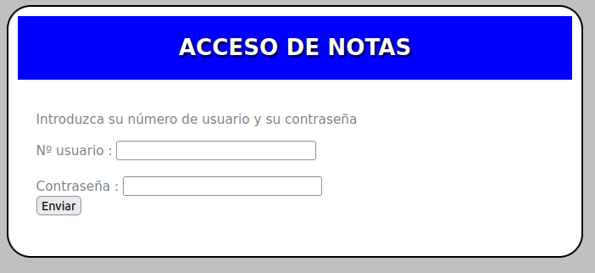
0º CASO (Implementado)
Se solicita un usuario y una contraseña para poder consultar las notas.

1º CASO (1 Punto)
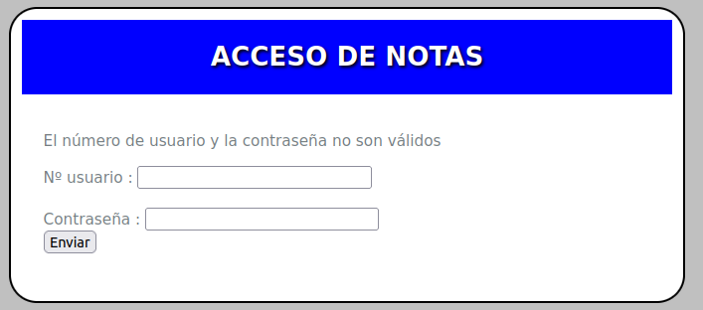
Si si el código del usuario y/o la contraseña no son correcto se mostrará un mensaje y se volverá a solicitar los datos.
(1 Punto)

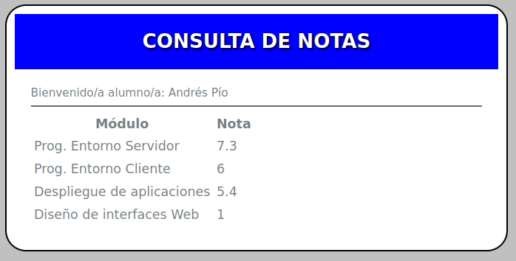
2º CASO (3 Puntos)
Los datos son correctos y el usuario tiene rol de alumno. La aplicación mostrará las notas del alumno en cuestión.
(3 Puntos)

3º CASO (4 Puntos)
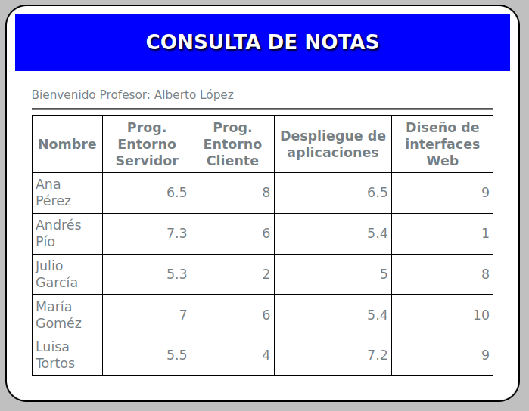
Los datos son correctos y el usuario tiene rol de profesor. La aplicación mostrará las notas de todos los alumnos.
(4 Puntos)

Nota: Para esta parte no es necesario utilizar variable de sesión.

2º PARTE

(2 Puntos)
Para evitar el posible ataque automático que intente múltiples pares de código/ clave, se limita por sesión a un máximo de 5 intentos erróneos. En el caso que se superen este valor se mostrará un mensaje que indique que el acceso está bloqueado y que para poder volver a intentarlo debe cerrar el navegador ( o probar con una ventana privada). ( CASO 1º – B)
Una vez que el usuario y contraseña sean corrector el contador de fallos se pondría a cero.

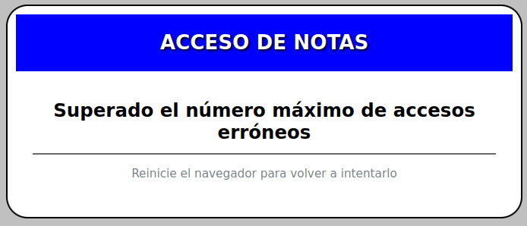

Seguir la arquitectura de la aplicación ofrecida en el examen añadiendo el código necesario para implementar la funcionalidad completa.

